2010年福建省初中学业考试大纲
（数 学）

一、命题依据
教育部制订的《全日制义务教育数学课程标准（实验稿）》（以下简称《数学课程标准》）．
二、命题原则
⒈体现数学课程标准的评价理念，有利于促进数学教学，全面落实《数学课程标准》所设立的课程目标；有利于改变学生的数学学习方式，提高学习效率；有利于高中阶段学校综合有效评价学生数学学习状况．
⒉重视对学生学习数学“双基”的结果与过程的评价，重视对学生数学思考能力和解决问题能力的发展性评价，重视对学生数学认识水平的评价．
⒊体现义务教育的性质，命题应面向全体学生，关注每个学生的发展．
⒋试题的考查内容、素材选取、试卷形式对每个学生而言要体现其公平性．制定科学合理的参考答案与评分标准，尊重不同的解答方式和表现形式．
⒌试题背景具有现实性．试题背景应来自学生所能理解的生活现实，符合学生所具有的数学现实和其他学科现实．
⒍试卷的有效性．关注学生学习数学结果与过程的考查，加强对学生思维水平与思维特征的考查．
中考试卷要有效发挥选择题、填空题、计算（求解）题、证明题、开放性问题、应用性问题、阅读分析题、探索性问题及其它各种题型的功能，试题设计必须与其评价的目标相一致．
试题的求解思考过程力求体现《数学课程标准》所倡导的数学活动方式，如观察、实验、猜测、验证、推理等等．
三、适用范围
全日制义务教育九年级学生初中数学学业考试．
四、考试范围
教育部颁发的全日制义务教育数学课程标准（7—9年级）中：数与代数、空间与图形、统计与概率、课题学习四个部分的内容．
五、内容和目标要求
⒈初中毕业生数学学业考试的主要考查方面包括：基础知识与基本技能；数学活动过程；数学思考；解决问题能力；对数学的基本认识等．
⑴基础知识与基本技能考查的主要内容
了解数产生的意义，理解代数运算的意义、算理，能够合理地进行基本运算与估算；能够在实际情境中有效地应用代数运算、代数模型及相关概念解决问题；能够借助不同的方法探索几何对象的有关性质；能够使用不同的方式表达几何对象的大小、位置与特征；能够在头脑里构建几何对象，进行几何图形的分解与组合，能对某些图形进行简单的变换；能够借助数学证明的方法确认数学命题的正确性；正确理解数据的含义，能够结合实际需要有效地表达数据特征，会根据数据结果作合理的预测；了解概率的涵义，能够借助概率模型、或通过设计活动解释一些事件发生的概率．
⑵“数学活动过程”考查的主要方面
数学活动过程中所表现出来的思维方式、思维水平，对活动对象、相关知识与方法的理解深度；从事探究与交流的意识、能力和信心等．
⑶“数学思考”方面的考查应当关注的主要内容
学生在数感与符号感、空间观念、统计意识、推理能力、应用数学的意识等方面的发展情况，其内容主要包括：
能用数来表达和交流信息；能够使用符号表达数量关系，并借助符号转换获得对事物的理解；能够观察到现实生活中的基本几何现象；能够运用图形形象来表达问题、借助直观进行思考与推理；能意识到作一个合理的决策需要借助统计活动去收集信息；面对数据时能对它的来源、处理方法和由此而得到的推测性结论作合理的质疑；面对现实问题时，能主动尝试从数学角度、用数学思维方法去寻求解决问题的策略；能通过观察、实验、归纳、类比等活动获得数学猜想，并寻求证明猜想的合理性；能合乎逻辑地与他人交流等等．
⑷“解决问题能力”考查的主要方面：
能从数学角度提出问题、理解问题、并综合运用数学知识解决问题；具有一定的解决问题的基本策略．
⑸“对数学的基本认识”考查的主要方面：
对数学内部统一性的认识（不同数学知识之间的联系、不同数学方法之间的相似性等）；对数学与现实、或其他学科知识之间联系的认识等等．
⒉依据数学课程标准，考试要求的知识技能目标分为四个不同层次：了解（认识）；理解；掌握；灵活运用．具体涵义如下：
了解（认识）：能从具体事例中，知道或能举例说明对象的有关特征（或意义）；能根据对象的特征，从具体情境中辨认出这一对象．
理解：能描述对象的特征和由来；能明确阐述此对象与有关对象之间的区别和联系．
掌握：能在理解的基础上，把对象运用到新的情境中．
灵活运用：能综合运用知识，灵活、合理地选择与运用有关的方法完成特定的数学任务．
数学活动水平的过程性目标分为三个不同层次：经历（感受）；体验（体会）；探索．具体涵义如下：
经历（感受）：在特定的数学活动中，获得一些初步的经验．
体验（体会）：参与特定的数学活动，在具体情境中初步认识对象的特征，获得一些经验．
探索：主动参与特定的数学活动，通过观察、实验、推理等活动发现对象的某些特征或与其它对象的区别和联系．
以下对《数学课程标准》中，数与代数、空间与图形、统计与概率、课题学习四个领域的具体考试内容与要求分述如下：
数 与 代 数
（一）数与式
⒈有理数
考试内容：
有理数，数轴，相反数，数的绝对值，有理数的加、减、乘、除、乘方，加法运算律，乘法运算律，简单的混合运算．
考试要求：
（1）理解有理数的意义，能用数轴上的点表示有理数，会比较有理数的大小．
（2）理解相反数和绝对值的意义，会求有理数的相反数与绝对值（绝对值符号内不含字母）．
（3）理解乘方的意义，掌握有理数的加、减、乘、除、乘方的运算法则、运算律、运算顺序以及简单的有理数的混合运算（以三步为主）．
（4）能用有理数的运算律简化有关运算，能用有理数的运算解决简单的问题．
⒉实数
考试内容：
无理数，实数，平方根，算术平方根，立方根，近似数和有效数字，
二次根式，二次根式的加、减、乘、除运算法则，简单的实数四则运算．
考试要求：
（1）了解平方根、算术平方根、立方根的概念，会用根号表示数的平方根、立方根．
（2）了解开方与乘方互为逆运算，会用平方运算求某些非负数的平方根，会用立方运算求某些数的立方根，会用科学计算器求平方根和立方根．
（3）了解无理数和实数的概念，知道实数与数轴上的点一一对应．
（4）能用有理数估计一个无理数的大致范围．
（5）了解近似数与有效数字的概念，会按要求求一个数的近似数，在解决实际问题中，能用计算器进行近似计算，并按问题的要求对结果取近似值．
（6）了解二次根式的概念及其加、减、乘、除运算法则，会用运算法则进行有关实数的简单四则运算（不要求分母有理化）．
⒊代数式
考试内容：
代数式，代数式的值，合并同类项，去括号．
考试要求：
（1）了解用字母表示数的意义．
（2）能分析简单问题的数量关系，并用代数式表示．
（3）能解析一些简单代数式的实际背景或几何意义．
（4）会求代数式的值；能根据特定的问题查阅资料，找到所需要的公式，并会代入具体的值进行计算．
（5）掌握合并同类项的方法和去括号的法则，能进行同类项的合并．
⒋整式与分式
考试内容：
整式，整式加减，整式乘除，整数指数幂，科学记数法．
乘法公式：．
因式分解，提公因式法，公式法．
分式、分式的基本性质，约分，通分，分式的加、减、乘、除运算．
考试要求：
（1）了解整数指数幂的意义和基本性质，会用科学记数法表示数（包括在计算器上表示）．
（2）了解整式的概念，会进行简单的整式加、减运算；会进行简单的整式乘法运算（其中的多项式相乘仅指一次式相乘）．
（3）会推导乘法公式：；，了解公式的几何背景，并能进行简单计算．
（4）会用提公因式法和公式法（直接用公式不超过两次）进行因式分解（指数是正整数）．
（5）了解分式的概念，掌握分式的基本性质，会利用分式的基本性质进行约分和通分，会进行简单的分式加、减、乘、除运算．
（二）方程与不等式
⒈方程与方程组
考试内容：
方程和方程的解，一元一次方程及其解法，一元二次方程及其解法，二元一次方程组及其解法，可化为一元一次方程的分式方程（方程中的分式不超过两个）．
考试要求：
（1）能够根据具体问题中的数量关系列出方程，体会方程是刻画现实世界的一个有效的数学模型．
（2）会用观察、画图或计算器等手段估计方程的解．
（3）会解一元一次方程、简单的二元一次方程组、可化为一元一次方程的分式方程（方程中的分式不超过两个）．
（4）理解配方法，会用因式分解法、公式法、配方法解简单的数字系数的一元二次方程．
（5）能根据具体问题的实际意义，检验方程的解的合理性．
⒉不等式与不等式组
考试内容：
不等式，不等式的基本性质，不等式的解集，一元一次不等式及其解法，一元一次不等式组及其解法．
考试要求：
（1）能够根据具体问题中的大小关系了解不等式的意义，掌握不等式的基本性质．
（2）会解简单的一元一次不等式，并能在数轴上表示出解集．会解由两个一元一次不等式组成的不等式组，并会用数轴确定解集．
（3）能够根据具体问题中的数量关系，列出一元一次不等式和一元一次不等式组，解决简单的问题．
（三）函数
⒈函数
考试内容：
平面直角坐标系，常量，变量，函数及其表示法．
考试要求：
（1）会从具体问题中寻找数量关系和变化规律．
（2）了解常量、变量、函数的意义，了解函数的三种表示方法，会用描点法画出函数的图象，能举出函数的实际例子．
（3）能结合图象对简单实际问题中的函数关系进行分析．
（4）能确定简单的整式、分式和简单实际问题中的函数的自变量取值范围，并会求出函数值．
（5）能用适当的函数表示法刻画某些实际问题中变量之间的关系．
（6）结合对函数关系的分析，尝试对变量的变化规律进行初步预测．
⒉一次函数
考试内容：
一次函数，一次函数的图象和性质，二元一次方程组的近似解．
考试要求：
（1）理解正比例函数、一次函数的意义，会根据已知条件确定一次函数表达式．
（2）会画一次函数的图象，根据一次函数的图象和解析式，理解其性质（k＞0或k＜0时图象的变化情况）．
（3）能根据一次函数的图象求二元一次方程组的近似解．
（4）能用一次函数解决实际问题．
⒊反比例函数
考试内容：
反比例函数，反比例函数图象及其性质．
考试要求：
（1）理解反比例函数的意义，能根据已知条件确定反比例函数的表达式．
（2）能画出反比例函数的图象，根据图象和解析式理解其性质（k＞0或k＜0时，图象的变化情况）．
（3）能用反比例函数解决某些实际问题．
⒋二次函数
考试内容：
二次函数及其图象，一元二次方程的近似解．
考试要求：
（1）理解二次函数和抛物线的有关概念，能对实际问题情境的分析确定二次函数的表达式．
（2）会用描点法画出二次函数的图象，能结合图象认识二次函数的性质．
（3）会根据公式确定图象的顶点、开口方向和对称轴（公式不要求推导和记忆），并能解决简单的实际问题．
（4）会利用二次函数的图象求一元二次方程的近似解．
空 间 与 图 形
（一）图形的认识
⒈点、线、面，角．
考试内容：
点、线、面、角、角平分线及其性质．
考试要求：
（1）在实际背景中认识，理解点、线、面、角的概念．
（2）会比较角的大小，能估计一个角的大小，会计算角度的和与差，认识度、分、秒，会进行简单换算．
（3）掌握角平分线性质定理及逆定理．
⒉相交线与平行线
考试内容：
补角，余角，对顶角，垂线，点到直线的距离，线段垂直平分线及其性质，平行线，平行线之间的距离，两直线平行的判定及性质．
考试要求：
（1）了解补角、余角、对顶角的概念，知道等角的余角相等、等角的补角相等、对顶角相等．
（2）了解垂线、垂线段等概念，会用三角尺或量角器过一点画一条直线的垂线．了解垂线段最短的性质，理解点到直线距离的意义．
（3）知道过一点有且仅有一条直线垂直于已知直线．
（4）掌握线段垂直平分线性质定理及逆定理．
（5）了解平行线的概念及平行线基本性质，
（6）掌握两直线平行的判定及性质．
（7）会用三角尺和直尺过已知直线外一点画这条直线的平行线．
（8）体会两条平行线之间距离的意义，会度量两条平行线之间的距离．
⒊三角形
考试内容：
三角形，三角形的角平分线、中线和高，三角形中位线，全等三角形、全等三角形的判定，等腰三角形的性质及判定．等边三角形的性质及判定．直角三角形的性质及判定．勾股定理．勾股定理的逆定理．
考试要求：
（1）了解三角形有关概念（内角、外角、中线、高、角平分线），会画出任意三角形的角平分线、中线和高．
（2）掌握三角形中位线定理．
（3）了解全等三角形的概念，掌握两个三角形全等的判定定理．
（4）了解等腰三角形、直角三角形、等边三角形的有关概念，掌握等腰三角形、直角三角形、等边三角形的性质和判定定理；
（5）掌握勾股定理，会运用勾股定理解决简单问题；会用勾股定理的逆定理判定直角三角形．
⒋四边形
考试内容：
多边形，多边形的内角和与外角和，正多边形，平行四边形、矩形、菱形、正方形、梯形的概念和性质，平面图形的镶嵌．
考试要求：
（1）了解多边形的内角和与外角和公式，了解正多边形的概念．
（2）掌握平行四边形、矩形、菱形、正方形、梯形的概念和性质，了解它们之间的关系；了解四边形的不稳定性．
（3）掌握平行四边形、矩形、菱形、正方形、等腰梯形的有关性质和判定定理．
（4）了解线段、矩形、平行四边形、三角形的重心及物理意义（如一根均匀木棒、一块均匀的矩形木板的重心）．
（5）通过探索平面图形的镶嵌，知道任意一个三角形、四边形或正六边形可以镶嵌平面，并能运用这几种图形进行简单的镶嵌设计．
⒌圆
考试内容：
圆，弧、弦、圆心角的关系，点与圆、直线与圆以及圆与圆的位置关系，圆周角与圆心角的关系，三角形的内心和外心，切线的性质和判定，弧长，扇形的面积，圆锥的侧面积、全面积．
考试要求：
（1）理解圆及其有关概念，了解弧、弦、圆心角的关系，了解点与圆、直线与圆以及圆与圆的位置关系．
（2）了解圆的性质，了解圆周角与圆心角的关系、直径所对圆周角的特征．
（3）了解三角形的内心和外心．
（4）了解切线的概念、切线与过切点的半径之间的关系；能判定一条直线是否为圆的切线，会过圆上一点画圆的切线．
（5）会计算弧长及扇形的面积，会计算圆锥的侧面积和全面积．
⒍尺规作图
考试内容：
基本作图，利用基本作图作三角形，过一点、两点和不在同一直线上的三点作圆．
考试要求：
（1）能完成以下基本作图：作一条线段等于已知线段；作一个角等于已知角；作角的平分线；作线段的垂直平分线．
（2）能利用基本作图作三角形：已知三边作三角形；已知两边及其夹角作三角形；已知两角及其夹边作三角形；已知底边及底边上的高作等腰三角形．
（3）能过一点、两点和不在同一直线上的三点作圆．
（4）了解尺规作图的步骤，对于尺规作图题，会写已知、求作和作法（不要求证明）．
⒎视图与投影
考试内容：
简单几何体的三视图，直棱柱、圆锥的侧面展开图，视点、视角，盲区，投影．
考试要求：
（1）会画简单几何体（直棱柱、圆柱、圆锥、球）的三视图（主视图、左视图、俯视图）的示意图，会判断简单物体的三视图，能根据三视图描述基本几何体或实物原型．
（2）了解直棱柱、圆锥的侧面展开图，能根据展开图判断和制作立体模型．
（3）了解基本几何体与其三视图、展开图（球除外）之间的关系；知道这种关系在现实生活中的应用（如物体的包装）．
（4）了解并欣赏一些有趣的图形（如雪花曲线、莫比乌斯带）．
（5）知道物体阴影的形成，并能根据光线的方向辨认实物的阴影（如在阳光或灯光下，观察手的阴影或人的身影）．
（6）了解视点、视角及盲区的含义，能在简单的平面图和立体图中表示．
（7）了解中心投影和平行投影．
（二）图形与变换
⒈图形的轴对称、图形的平移、图形的旋转．
考试内容：
轴对称、平移、旋转．
考试要求：
（1）通过具体实例认识轴对称（或平移、旋转），探索它们的基本性质；
（2）能够按要求作出简单平面图形经过轴对称（或平移、旋转）后的图形，能作出简单平面图形经过一次或两次轴对称后的图形；
（3）探索基本图形（等腰三角形、矩形、菱形、等腰梯形、正多边形、圆）的轴对称（或平移、旋转）的性质及其相关性质．
（4）利用轴对称（或平移、旋转）及其组合进行图案设计；认识和欣赏轴对称（或平移、旋转）在现实生活中的应用．
⒉图形的相似
考试内容：
比例的基本性质，线段的比，成比例线段，图形的相似及性质，三角形相似的条件，图形的位似，锐角三角函数，30、45、60角的三角函数值．
考试要求：
（1）了解比例的基本性质，了解线段的比、成比例线段，通过实例了解黄金分割．
（2）通过实例认识图形的相似，了解相似图形的性质，知道相似多边形的对应角相等，对应边成比例，面积的比等于对应边比的平方．
（3）了解两个三角形相似的概念，掌握两个三角形相似的条件．
（4）了解图形的位似，能够利用位似将一个图形放大或缩小．
（5）通过实例了解物体的相似，利用图形的相似解决一些实际问题（如利用相似测量旗杆的高度）．
（6）通过实例认识锐角三角函数（sinA，cosA， tanA），知道30、45、60角的三角函数值；会使用计算器由已知锐角求它的三角函数值，由已知三角函数值求它对应的锐角．
（7）运用三角函数解决与直角三角形有关的简单实际问题．
（三）图形与坐标
考试内容：
平面直角坐标系．
考试要求：
（1）认识并能画出平面直角坐标系；在给定的直角坐标系中，会根据坐标描出点的位置、由点的位置写出它的坐标．
（2）能在方格纸上建立适当的直角坐标系，描述物体的位置．
（3）在同一直角坐标系中，感受图形变换后点的坐标的变化．
（4）灵活运用不同的方式确定物体的位置．
（四）图形与证明
⒈了解证明的含义
考试内容：
定义、命题、逆命题、定理，定理的证明，反证法．
考试要求：
（1）理解证明的必要性．
（2）通过具体的例子，了解定义、命题、定理的含义，会区分命题的条件（题设）和结论．
（3）结合具体例子，了解逆命题的概念，会识别两个互逆命题，并知道原命题成立其逆命题不一定成立．
（4）理解反例的作用，知道利用反例可以证明一个命题是错误的．
（5）通过实例，体会反证法的含义．
（6）掌握用综合法证明的格式，体会证明的过程要步步有据．
⒉掌握证明的依据
考试内容：
一条直线截两条平行直线所得的同位角相等；
两条直线被第三条直线所截，若同位角相等，那么这两条直线平行；
若两个三角形的两边及其夹角分别相等，则这两个三角形全等；
两个三角形的两角及其夹边分别相等，则这两个三角形全等；
两个三角形的三边分别相等，则这两个三角形全等；
全等三角形的对应边、对应角分别相等．
考试要求：
运用以上6条“基本事实”作为证明命题的依据．
⒊利用2中的基本事实证明下列命题
考试内容：
（1）平行线的性质定理（内错角相等、同旁内角互补）和判定定理（内错角相等或同旁内角互补，则两直线平行）．
（2）三角形的内角和定理及推论（三角形的外角等于不相邻的两内角的和，三角形的外角大于任何一个和它不相邻的内角）．
（3）直角三角形全等的判定定理．
（4）角平分线性质定理及逆定理；三角形的三条角平分线交于一点（内心）．
（5）垂直平分线性质定理及逆定理；三角形的三边的垂直平分线交干一点（外心）．
（6）三角形中位线定理．
（7）等腰三角形、等边三角形、直角三角形的性质和判定定理．
（8）平行四边形、矩形、菱形、正方形、等腰梯形的性质和判定定理．
考试要求：
（1）会利用2中的基本事实证明上述命题．
（2）会利用上述定理证明新的命题．
（3）练习和考试中与证明有关的题目难度，应与上述所列的命题的论证难度相当．
⒋通过对欧几里得《原本》的介绍，感受几何的演绎体系对数学发展和人类文明的价值．
统 计 与 概 率
⒈统计
考试内容:
数据，数据的收集、整理、描述和分析．
抽样，总体，个体，样本．
扇形统计图．
加权平均数，数据的集中程度与离散程度，极差和方差．
频数、频率，频数分布，频数分布表、直方图、折线图．
样本估计总体，样本的平均数、方差，总体的平均数、方差．
统计与决策，数据信息，统计在社会生活及科学领域中的应用．
考试要求：
（1）会收集、整理、描述和分析数据，能用计算器处理较为复杂的统计数据．
（2）了解抽样的必要性，能指出总体、个体、样本．知道不同的抽样可能得到不同的结果．
（3）会用扇形统计图表示数据．
（4）理解并会计算加权平均数，能根据具体问题，选择合适的统计量表示数据的集中程度．
（5）会探索如何表示一组数据的离散程度，会计算极差与方差，并会用它们表示数据的离散程度．
（6）理解频数、频率的概念，了解频数分布的意义和作用．会列频数分布表，画频数分布直方图和频数折线图，并能解决简单的实际问题．
（7）体会用样本估计总体的思想，能用样本的平均数、方差来估计总体的平均数和方差．
（8）能根据统计结果做出合理的判断和预测，体会统计对决策的作用，能比较清晰地表达自己的观点，并进行交流．
（9）能根据问题查找相关资料，获得数据信息，会对日常生活中的某些数据发表自己的看法．
（10）能应用统计知识解决在社会生活及科学领域中一些简单的实际问题．
⒉概率
考试内容：
事件、事件的概率，列举法（包括列表、画树状图）计算简单事件的概率．
实验与事件发生的频率、大量重复实验与事件发生概率的估计．
运用概率知识解决实际问题．
考试要求：
（1）在具体情境中了解概率的意义，运用列举法（包括列表、画树状图）计算简单事件发生的概率．
（2）通过实验，获得事件发生的频率；知道大量重复实验时频率可作为事件发生概率的估计值．
（3）能运用概率知识解决一些实际问题．
课 题 学 习
考试内容：
课题的提出、数学模型、问题解决．
数学知识的应用、研究问题的方法．
考试要求：
（1）结合实际，会提出、探讨一些具有挑战性的研究课题，经历“问题情境—建立模型—求解—解释与应用”的基本过程．进而体验从实际问题抽象出数学问题、建立数学模型，综合应用已有的知识解决问题的过程．加深理解相关的数学知识，发展思维能力．
（2）体验数学知识之间的内在联系、初步形成对数学整体性的认识．
（3）理解数学知识在实际问题中的应用，初步掌握一些研究问题的方法与经验．
六、考试形式
初中毕业生数学学业考试采用闭卷笔试形式，全卷满分150分，考试时间120分钟．各地应重视现代信息技术在数学考试形式改革的作用，有条件的地方应积极利用现代信息技术设计考试形式．
七、试卷难度
考试合格率达80%．
八、试卷结构
试卷包含有填空题、选择题和解答题三种题型．三种题型的占分比例约为：填空题占25%，选择题占12.5%，解答题占62.5%．填空题只要求直接填写结果，不必写出计算过程或推证过程；选择题是四选一型的单项选择题；解答题包括计算题、证明题、应用题、作图题等，解答题应写出文字说明、演算步骤、推证过程或按题目要求正确作图．应设计结合现实情境的开放性、探索性问题，杜绝人为编造的繁难计算题和证明题．
全卷总题量（含小题）控制在25~30题，较为适宜．
九、试题示例
（一）填空题：
1．－3的相反数是______.（容易题）
2．太阳半径大约是696000千米，用科学记数法表示为 _千米.
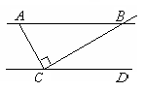
（容易题）
图1
3．因式分解：__________．（容易题）
4．如图1，AB∥CD，AC⊥BC，∠BAC＝65°，则∠BCD
＝________度.（容易题）
5．“明天会下雨”是 事件．（填“必然”或
“不可能”或“可能”）（容易题）
图2
6．如图2，正方形ABCD是⊙O的内接正方形，点P是Combin上不同于点C的任意一点，则∠BPC的度数是_____________度.（容易题）
7．不等式组$\left\{\begin{matrix}x+1＞2, \\ 7−3x＜1\end{matrix}\right.$的解集是___________.（中档题）
8．如图3，已知AB⊥BD，ED⊥BD，C是线段BD的中点，且AC⊥CE，ED＝1，BD＝4，那么AB＝__________.（中档题）

E
D
C
B
图4
A
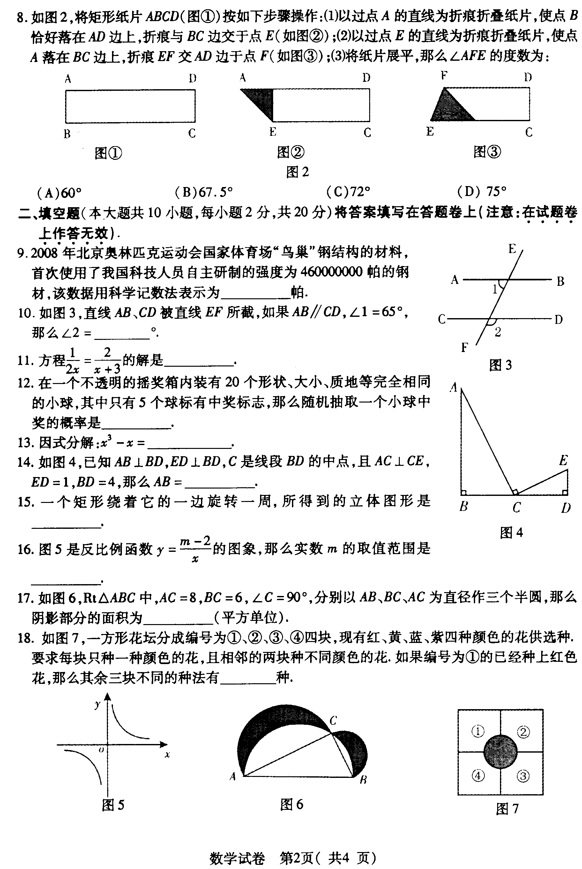
图3

9．如图4所示，课外活动中，小明在与旗杆AB距离为米的C处，用测角仪测得旗杆顶部A的仰角为．已知测角仪器的高CD＝米，则旗杆AB的高是___________米．(精确到米)（中档题）
10.点A₁、A₂、A₃、 …、A_{n}（n为正整数）都在数轴上.点A₁在原点O的左边，且A₁O=1；点A₂在点A₁的右边，且A₂A₁=2；点A₃在点A₂的左边，且A₃A₂=3；点A₄在点A₃的右边，且A₄A₃=4；……，依照上述规律，点A₂₀₀₉所表示的数为_____.（稍难题）
（二）选择题：(A、B、C、D四个答案中有且只有一个是正确的)
11.下列各选项中，最小的实数是（ ）．
A.－3 B.－1 C.0 D.$\sqrt{3}$ （容易题）
12. 下列计算中，结果正确的是（ ）．
A． B．
C． D． （容易题）
13. 方程$\frac{1}{x−1}+2=0$的解是（ ）.
A．x=1 B．x=2 C．x＝$\frac{1}{2}$ D．x＝－$\frac{1}{2}$（容易题）
14.如图5所示几何体的左视图是（ ）.


正面

图5
A. B. C. D.（容易题）
15.将矩形纸片ABCD按如图6所示的方式折叠，得到菱形AECF．若AB＝3，则BC的长为( ).
A
B
C
D
F
E
O
A
B
C
D
图6
A．1 B．2
C．$\sqrt{2}$ D．$\sqrt{3}$（中档题）
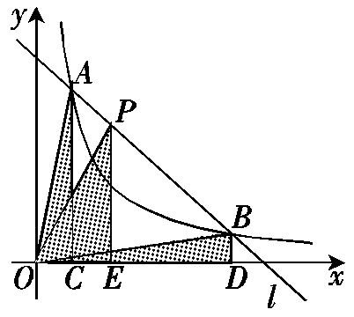
16.如图7，直线和双曲线（）交于A、B两点，P是线段AB上的点（不与A、B重合），分别过点A、B、P作x轴的垂线，垂足分别为C、D、E，连接OA、OB、OP，设△AOC的面积为、△BOD的面积为、△POE的面积为，则有（ ）．
图7
A. B.
C. D.（中档题）
17.以边长为2厘米的正三角形的高为边长作第二个正三角形，以第二个正三角形的高为边长作第三个正三角形，以此类推，则第十个正三角形的边长是（ ）.
A．2× 厘米 B．2×厘米
C．2×厘米 D．2×厘米（稍难题）
（三）解答题：
18．计算： |-2| + (4 - 7 )÷ .（容易题）
19．先化简，再求值：，其中$x=\sqrt{2}+1$.（容易题）
20.如图8，请在下列四个等式中，选出两个作为条件，推出是等腰三角形，并予以证明．（写出一种即可）
B
E
D
A
C
图8
等式：①，②，
③，④．
已知：
求证：是等腰三角形．
证明：（容易题）
21．以下统计图描述了九年级（1）班学生在为期一个月的读书月活动中，三个阶段（上旬、中旬、下旬）日人均阅读时间的情况：
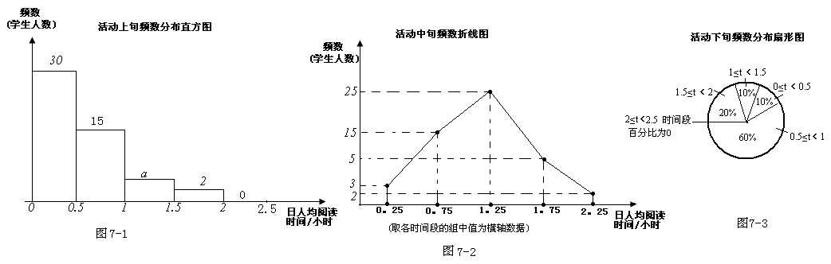
图9-1
图9-2
图9-3

⑴从以上统计图可知,九年级(1)班共有学生 人；
⑵ 图9-1中a的值是 ；
⑶ 从图9-1、图9-2中判断,在这次读书月活动中,该班学生每日阅读时间_______（填“普遍增加了”或“普遍减少了”）；
⑷ 通过这次读书月活动，如果该班学生初步形成了良好的每日阅读习惯，参照以上统计图的变化趋势，至读书月活动结束时，该班学生日人均阅读时间在0.5～1小时的人数比活动开展初期增加了 人. （容易题）
22．在学习“轴对称现象”内容时，王老师让同学们寻找身边的轴对称图形，小明有一副三角尺和一个量角器（如图10）.
A
B
C
图10

⑴ 小明的这三件文具中，可以看做是轴对称图形的是 （填字母代号）；
⑵ 请用这三个图形中的两个拼成一个轴对称图案，并画出草图（只须画出一种）；
⑶ 小红也有同样的一副三角尺和一个量角器．若他们分别从自己这三件文具中随机取出一件，则可以拼成一个轴对称图案的概率是多少？（请画树状图或列表计算）
23．某商店购进一种商品，单价30元．试销中发现这种商品每天的销售量（件）与每件的销售价（元）满足关系：．若商店每天销售这种商品要获得200元的利润，那么每件商品的售价应定为多少元？每天要售出这种商品多少件？（中档题）
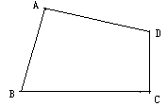
24．如图11，在四边形ABCD中，∠A＝90°，∠ABC与∠ADC互补.
图11
⑴求∠C的度数；
⑵若BC>CD且AB＝AD，请在图上画出一条线段，把四边形ABCD分成两部分，使得这两部分能够重新拼成一个正方形，并说明理由；
⑶若CD＝6,BC＝8,S_{四边形ABCD}＝49，求AB的值. （中档题）
25.我们知道，当一条直线与一个圆有两个公共点时，称这条直线与这个圆相交.类似地，
我们定义：当一条直线与一个正方形有两个公共点时，则称这条直线与这个正方形相交.
已知：如图12，在平面直角坐标系中，正方形OABC的顶点坐标分别为O（0，0）、A（1，0）、B（1，1）、C（0，1）.
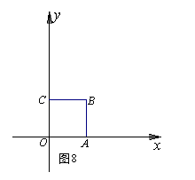
⑴ 判断直线y＝x＋与正方形OABC是否相交，并说明理由；
图12
⑵ 设d是点O到直线y＝－x＋b的距离，若直线y＝－x＋b与正方形OABC相交，求d的取值范围.（稍难题）
26．如图13-1，在Rt△ABC中，∠C＝90°，BC＝8厘米，点D在AC上，CD＝3厘米．点P、Q分别由A、C两点同时出发，点P沿AC方向向点C匀速移动，速度为每秒k厘米，行完AC全程用时8秒；点Q沿CB方向向点B匀速移动，速度为每秒1厘米．设运动的时间为x秒$\left(0\text{＜x＜}8\right)$，△DCQ的面积为y₁平方厘米，△PCQ的面积为y₂平方厘米．
⑴求y₁与x的函数关系，并在图13-2中画出y₁的图象；
⑵如图13-2，y₂的图象是抛物线的一部分，其顶点坐标是（4，12），求点P的速度及AC的长；
⑶在图13-2中，点G是x轴正半轴上一点$\left(0\text{＜OG＜}6\right)$，过G作EF垂直于x轴，分别交y₁、y₂的图象于点E、F．
①说出线段EF的长在图13-1中所表示的实际意义；
②当0＜x＜6时，求线段EF长的最大值．（稍难题）
C Q→ B
图13-1
D
A
P↓
图13-2
G

2 4 6 8 10
1210
8
6
4
2
y
O
x

参考答案
一、1．3；2．6.96×10⁵；3．(x+2)²；4．25；5．可能；6．45；7．x＞2； 8．4； 9．9.9； 10．-1005；
二、11．A；12．D；13．C；14．C；15．D；16．D；17．B；
三、18．$2\sqrt{3}$．
19．解：原式＝x－1,$\sqrt{2}$ ．
20．已知：①③（或①④，或②③，或②④）.
证明：在和中，
.
.
是等腰三角形.
21.解：（１）50；（２）３；（３）普遍增加了；（４）15.
22．解：（1）B，C；
（2）答案不唯一；

如：

等.
（3）画树状图或列表
开始
A

B
C
A
B
C
A
B
C
A
B
C
(A,A) (A,B) (A,C) (B,A) (B,B) (B,C) (C,A) (C,B) (C,C)

或
小明  小红 | A | B | C
A | (A,A) | (A,B) | (A,C)
B | (B,A) | (B,B) | (B,C)
C | (C,A) | (C,B) | (C,C)

一共有9种结果，每种结果出现的可能性是相同的．而其中能恰好拼成轴对称图形的结果有五种，分别是(A,A)、(B,B)、(C,C)、(B,C)、(C,B)，所以两件文具可以拼成一个轴对称图案的概率是．
23．解：根据题意，得 ,
整理，得 .
解得 $x_{1}=x_{2}=\text{40}$.
P=100-2×40=20.
答：每件商品的售价应定为40元，每天要销售这种商品20件．
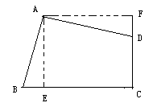
24．解：(1)∵∠ABC与∠ADC互补，
∴∠ABC＋∠ADC＝180°.
∵∠A＝90°，
∴∠C＝360°－90°－180°＝90°.
(2)过点A作AE⊥BC,垂足为E.
则线段AE把四边形ABCD分成△ABE和四边形AECD两部分，把△ABE以A点为旋转中心，逆时针旋转90°，则被分成的两部分重新拼成一个正方形.
过点A作AF∥BC交CD的延长线于F，
∵∠ABC＋∠ADC＝180°，又∠ADF＋∠ADC＝180°，
∴∠ABC＝∠ADF.
∵AD＝AB，∠AEC＝∠AFD＝90°，∴△ABE≌△ADF.
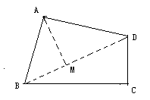
∴AE＝AF.∴四边形AECF是正方形.
(3)解法1：连结BD，
∵∠C＝90°，CD＝6，BC＝8，$\text{Rt}Δ$BCD中，$\text{BD}＝\sqrt{8^{2}＋6^{2}}＝\text{10}$.
又∵S_{四边形ABCD}＝49，∴S_{△ABD}＝49－24＝25.
过点A作AM⊥BD垂足为M，
∴S_{△ABD}＝$\frac{1}{2}$×BD×AM＝25.∴AM＝5.
又∵∠BAD＝90°，∴△ABM∽△DAM.
∴$\frac{\text{AM}}{\text{BM}}=\frac{\text{MD}}{\text{AM}}$.
设BM＝x，则MD＝10－x，
∴$\frac{5}{x}=\frac{\text{10}−x}{5}$.解得x＝5.
∴AB＝$5\sqrt{2}$.
解法2：连结BD，∠A＝90°.
设AB＝x，AD＝y，则x²＋y²＝10²，①
∵$\frac{1}{2}$xy＝25，∴xy＝50.②
由①，②得：（x–y）²＝0.
∴x＝y.
2x²＝100.
∴x＝$5\sqrt{2}$.
∴AB＝$5\sqrt{2}$.
25．解：（1）解：相交.
∵直线y＝x＋与线段OC交于点（0，），
同时直线y＝x＋与线段CB交于点（，1），
∴直线y＝x＋与正方形OABC相交.
（2）解：当直线y＝－x＋b经过点B时，即有1＝－＋b，
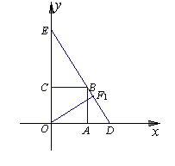
∴b＝＋1.
即y＝－x＋1＋.
记直线y＝－x＋1＋与x、y轴的交点分别为D、E.
则D（，0），E（0，1＋）.
方法1：在Rt△BAD中，tan∠BDA＝＝＝，
∴∠EDO＝60°，∠OED＝30°.
过O作OF₁⊥DE，垂足为F₁，则OF₁＝d₁.
在Rt△OF₁E中，∵∠OED＝30°，
∴d₁＝.
方法2：∴DE＝（3＋）.
过O作OF₁⊥DE，垂足为F₁，则OF₁＝d₁.
∴d₁＝×（1＋）÷（3＋）＝.
∵直线y＝－x＋b与直线y＝－x＋1＋平行.
方法1：当直线y＝－x＋b与正方形OABC相交时，一定与线段OB相交，且交点不与点O、B重合.
故直线y＝－x＋b也一定与线段OF₁相交，记交点为F，则F不与点O、F₁重合，且OF＝d.
∴当直线y＝－x＋b与正方形相交时，有0＜d＜.
方法2：当直线y＝－x＋b与直线y＝x（x＞0）相交时，
有x＝－x＋b，即x＝.
①当0＜b＜1＋时，0＜x＜1，0＜y＜1.
此时直线y＝－x＋b与线段OB相交，且交点不与点O、B重合.
②当b＞1＋时，x＞1，
此时直线y＝－x＋b与线段OB不相交.
而当b≤0时，直线y＝－x＋b不经过第一象限，即与正方形OABC不相交.
∴当0＜b＜1＋时，直线y＝－x＋b与正方形OABC相交.
此时有0＜d＜.
26．解：⑴∵$S_{Δ\text{DCQ}}=\frac{1}{2}⋅\text{CQ}⋅\text{CD}$，CD＝3，CQ＝x，
∴$y=\frac{3}{2}x$．
图象如图2所示．
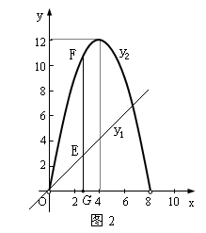
⑵方法一：
$S_{Δ\text{PCQ}}=\frac{1}{2}⋅\text{CQ}⋅\text{CP}$，CP＝8k－xk，CQ＝x，
∴$y=\frac{1}{2}×\left(8k−\text{kx}\right)⋅x=−\frac{1}{2}{\text{kx}}^{2}+4\text{kx}$．
∵抛物线顶点坐标是（4，12），
∴$−\frac{1}{2}k⋅4^{2}+4k⋅4=\text{12}$．解得$k=\frac{3}{2}$．
则点P的速度每秒$\frac{3}{2}$厘米，AC＝12厘米．
方法二：
观察图象知，当x＝4时，△PCQ面积为12．
此时PC＝AC－AP＝8k－4k＝4k，CQ＝4．
∴由$S_{Δ\text{PCQ}}=\frac{1}{2}⋅\text{CQ}⋅\text{CP}$，得 $\frac{4k×4}{2}=\text{12}$．解得$k=\frac{3}{2}$．
则点P的速度每秒$\frac{3}{2}$厘米，AC＝12厘米．
方法三：
设y₂的图象所在抛物线的解析式是$y={\text{ax}}^{2}+\text{bx}+c$．
∵图象过（0，0），（4，12），（8，0），
∴$\left\{\begin{matrix}c=0\begin{matrix}， & & & \end{matrix} \\ \text{16}a+4b+c=\text{12}， \\ \text{64}a+8b+c=0\text{.}\end{matrix}\right.$ 解得
∴$y_{2}=−\frac{3}{4}x^{2}+6x$． ①
∵$S_{Δ\text{PCQ}}=\frac{1}{2}⋅\text{CQ}⋅\text{CP}$，CP＝8k－xk，CQ＝x，
∴$y=−\frac{1}{2}{\text{kx}}^{2}+4\text{kx}$． ②
比较①②得$k=\frac{3}{2}$.
则点P的速度每秒$\frac{3}{2}$厘米，AC＝12厘米．
⑶①观察图象，知
线段的长EF＝y₂－y₁，表示△PCQ与△DCQ的面积差（或△PDQ面积）．
②由⑴得$y=\frac{3}{2}x$，由⑵得 $y_{2}=−\frac{3}{4}x^{2}+6x$.
（方法二，$y=\frac{1}{2}×\left(8×\frac{3}{2}−\frac{3}{2}x\right)⋅x=−\frac{3}{4}x^{2}+6x$）
∵EF＝y₂－y₁，
∴EF＝$−\frac{3}{4}x^{2}+6x−\frac{3}{2}x=−\frac{3}{4}x^{2}+\frac{9}{2}x$，
∵二次项系数小于0，
∴在$0\text{＜x＜}6$范围，当$x=3$时，$\text{EF}=\frac{\text{27}}{4}$最大．

